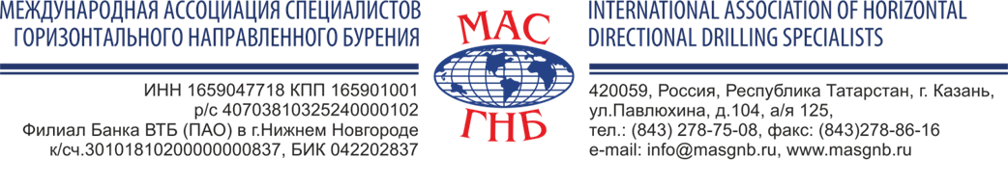

Заполненную форму и реквизиты вашей организации просим направить по e-mail: info@masgnb.ru или по факсу: + 7 843 278-86-16

РЕГИСТРАЦИОННАЯ ФОРМА-ЗАЯВКА
XV ежегодный учебный семинар операторов комплексов ГНБ
Заезд участников семинара 10 февраля 2019г. (после 12.00),
выезд 18 февраля 2019 г. (до 12.00)
Начало регистрации 11 февраля 2019 г. в 08.30 (по московскому времени)

Наименование организации-участника _______________________________________________
Почтовый адрес ____________________________________________________________________
Тел.______________________факс ______________e-mail_________________________________
Состав участников:
ФИО, должность ___________________________________________________________________
ФИО, должность ___________________________________________________________________
ФИО, должность ___________________________________________________________________
ФИО, должность ___________________________________________________________________
ФИО, должность ___________________________________________________________________
ФИО, должность __________________________________________________________________________
Сведения об эксплуатируемой технике ГНБ
Компания - производитель___________________________________________________________
Модель установки ГНБ _____________________________________________________________
Участие в учебном семинаре
В стоимость входит: портфель участника, материалы курса по тематике семинара на бумажных носителях, нормативно-техническая документация, проживание в санатории «Васильевский» (7 дней/8 ночей), завтрак, обед, ужин, перерывы на кофе, вечерние спортивные мероприятия, экскурсионные программы.

Вид транспорта, дата приезда в г. Казань:
___________________________________________________________________________________________________
___________________________________________________________________________________________________

Дополнительно будет направлена информация в зависимости от вида транспорта:

Поезд - расписание электричек с железнодорожного вокзала до санатория «Васильевский».
Собственный транспорт - схема проезда до санатория «Васильевский».
Самолет – укажите номер рейса, дату и время прибытия для организации Вашей встречи.

Заявки на участие в учебном семинаре принимаются до 21 января 2019 г.
Заявку в электронной версии можно скачать на сайте www.masgnb.ru
Исполнительная дирекция МАС ГНБ тел.:(843)278-75-08
СПЕШИТЕ ПОДАТЬ ЗАЯВКУ!!! МЕСТА ОГРАНИЧЕНЫ!!!

